**Họ và Tên: Đỗ Trọng Khánh**

**MSSV: 19521676**

**Đề bài:** Phân tích đầy đủ các thành phần trong devtool và ứng dụng vào lập trình web.

**Bài làm**

- Các thành phần cơ bản của devtool: Elements, Networks, Sources, Console, Toggle device toolbar.

**1. Elements**

- Trong tab này hiện thị các elements (thẻ) của một trang Web, ngoài ra ta có thể sửa CSS trực tiếp vào khung phía bên phải để xem được hết qủa ngay lập tức.

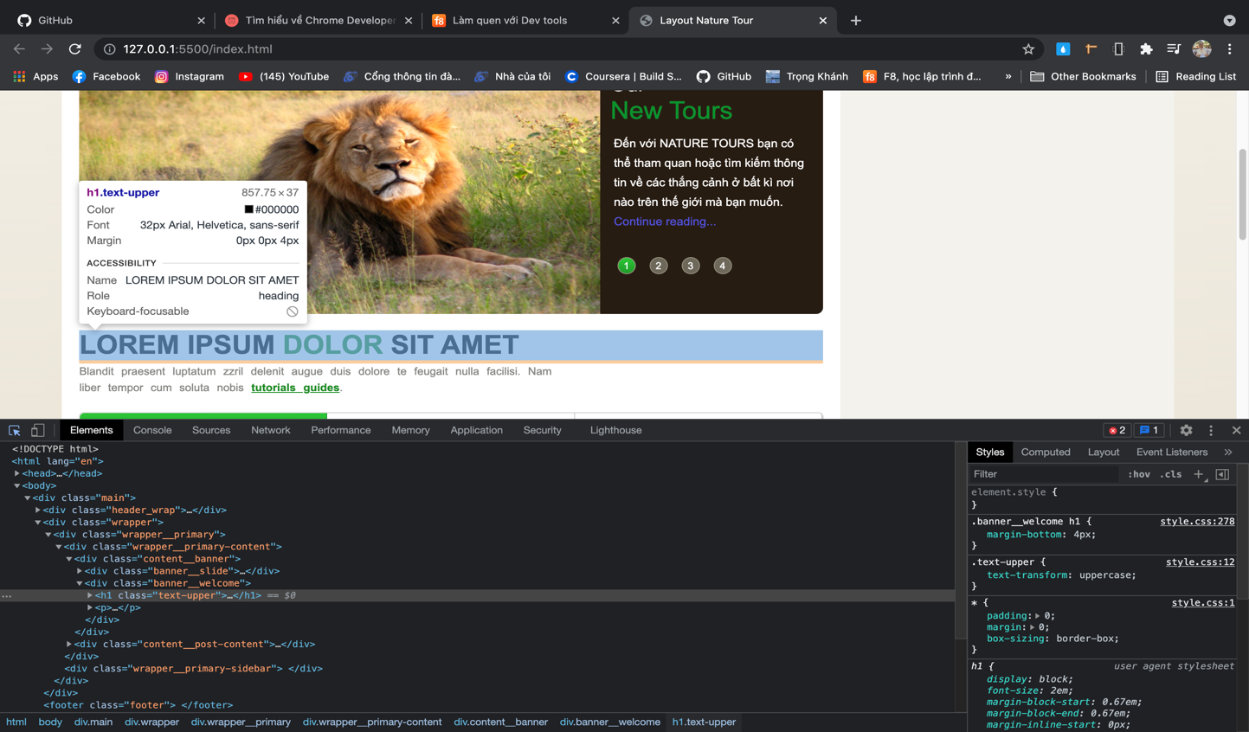

- Ta còn có thể sử dụng **Select an elements in the page** (ở góc trái trên của devtool) để hiện thị thẻ chứa nó và các CSS bên tab Styles bên ô tay phải của devtool.

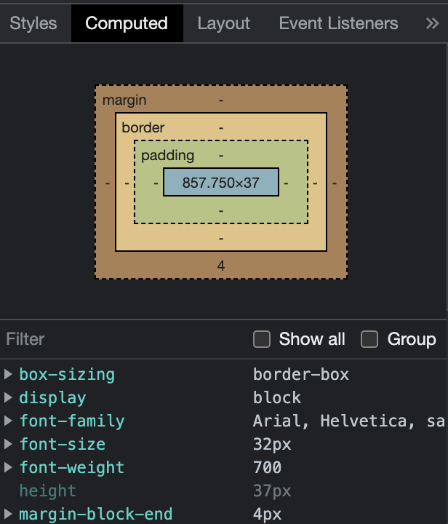- Ngoài ta còn có thể chuyển

sang tab Computed để xem được kích thước của elements đã chọn và các khoảng cách như: margin,border, padding của của elements đó.

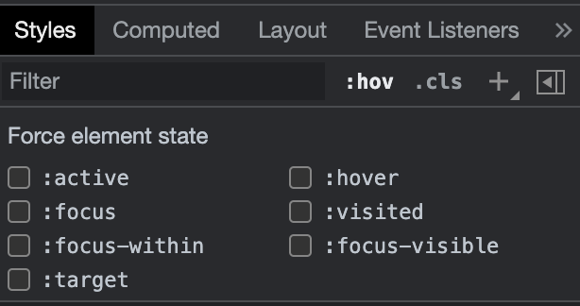

- DevTool còn hỗ trợ các thao tác trên các thẻ ở tab **:hov** như là: :hover, :focus, …

**2. Networks**

- Thể hiện tất cả nguồn tài nguyên ra vào, các file tải từ internet về hoặc các yêu cầu từ web của chung ra ngoài internet.

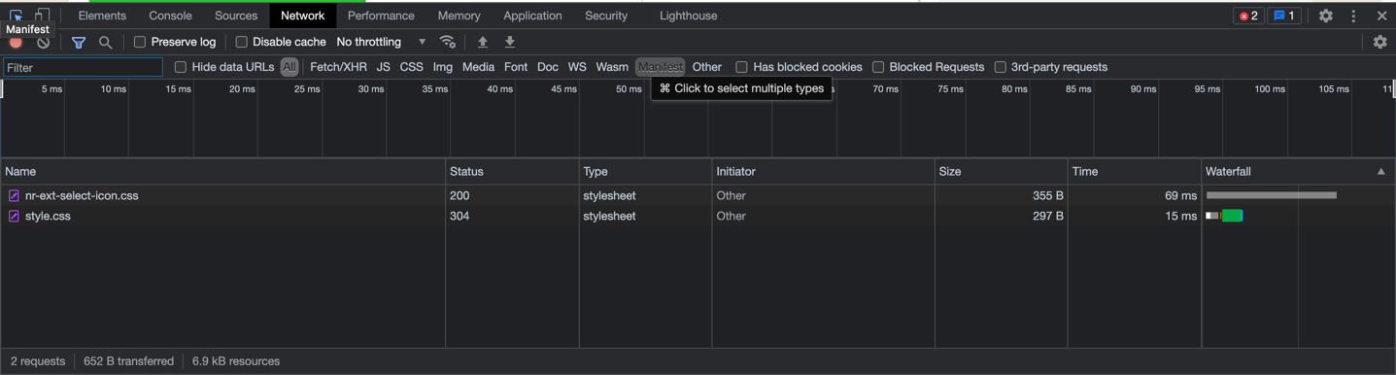

- Dựa vào column Name ta biết được tên file là gì, column Time thời gian tải kết nối mất bao lâu, column Status trạng thái của file đó.

**3. Sources**

- Dùng để quản lí Website mà ta đang dùng đang sử dụng những nguồn tài nguyên nào. Tab này thường được sử dụng cho bên Dev để debug.

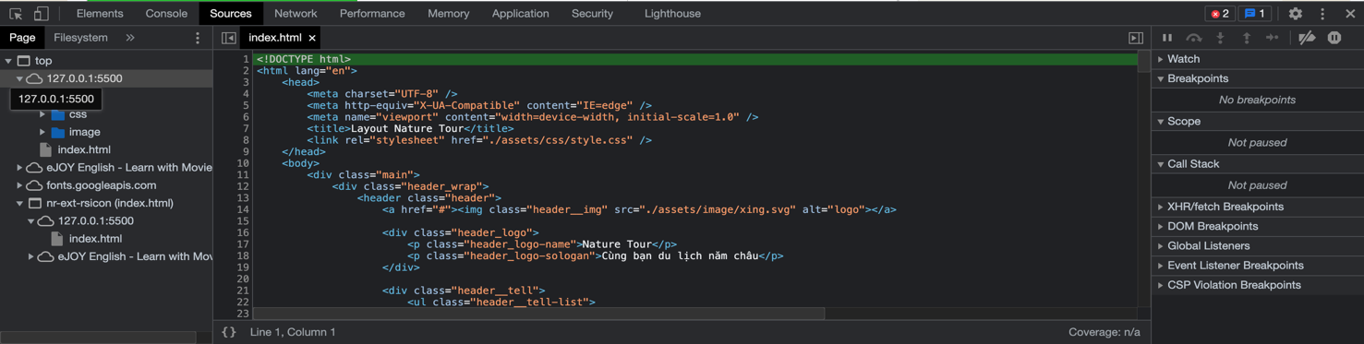

- Hình trên ta có thể thấy Website đang có những folder và file nào: css, Image, index.html.



- Ngoài ra ta có thể sử dụng tab này để kiểm ra khi thẻ link đã thành công hay không.

**4. Console**

- Tab này sử dụng khi thực hiện Javascript: hiện thị các lỗi liên qua đến Javascript. Ngoài ra chung ta có thể nhập trực tiếp Javascript và Tab này để chạy.

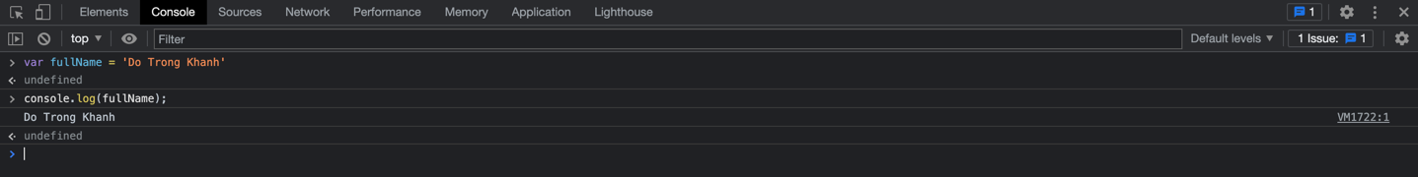

**5. Toggle device toolbar**

- Công cụ này hỗ trợ người lập trình Web có thể thiết kế responsive trên nhiều nhiều thiết bị khác nhau nhứ: điện thoại, laptop, ipad, …

